湳雅國小107年度環境教育成果訪視
活動名稱 | 節能車DIY
活動日期 | 1070105 | 活動相簿（請點選）
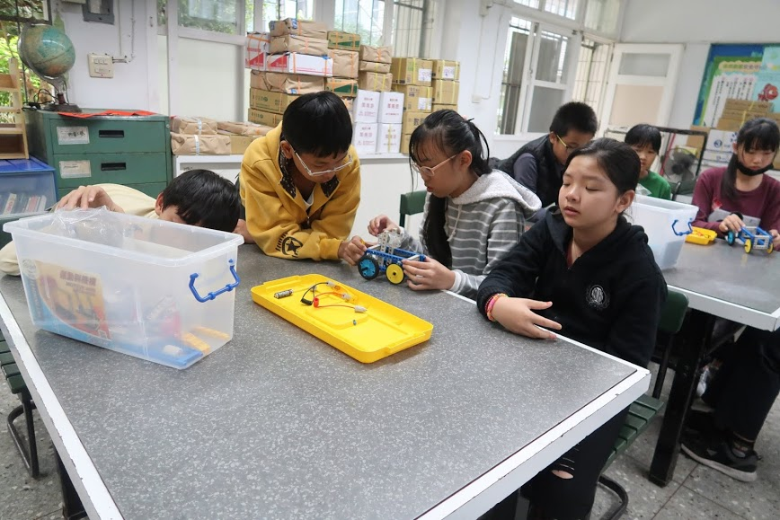
照片說明：1070105自然教學～節能車
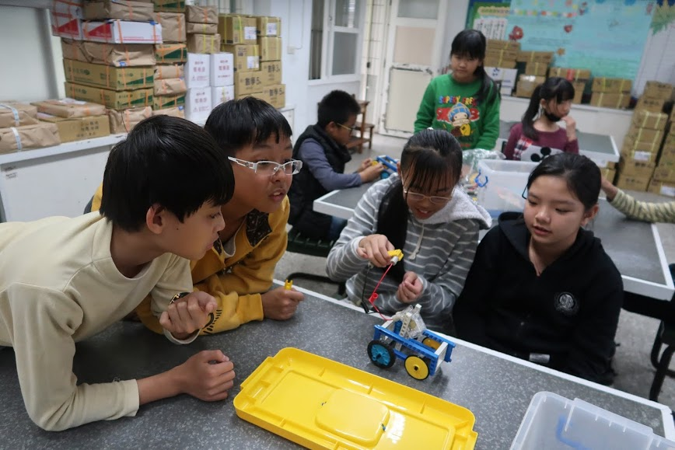
照片說明：1070105自然教學～節能車

湳雅國小107年度環境教育成果訪視
活動名稱 | 節能車DIY
活動日期 | 1070105 | 活動相簿（請點選）
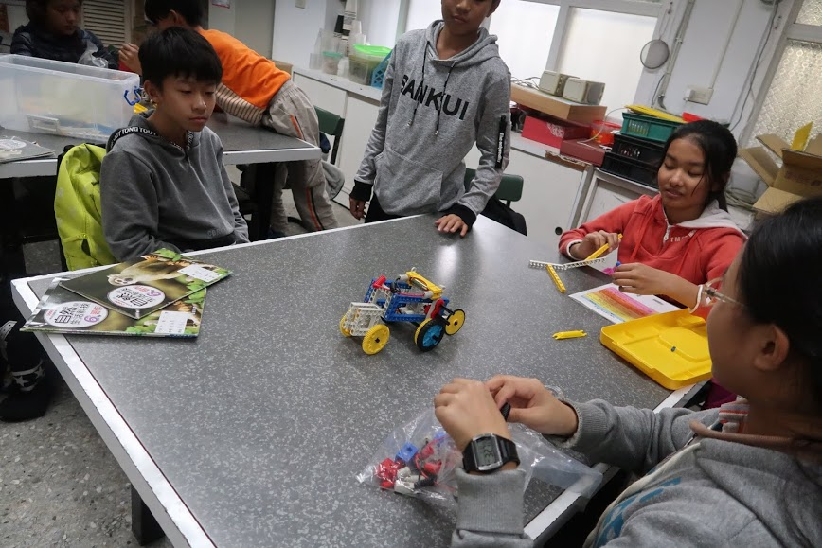
照片說明：1070105自然教學～節能車
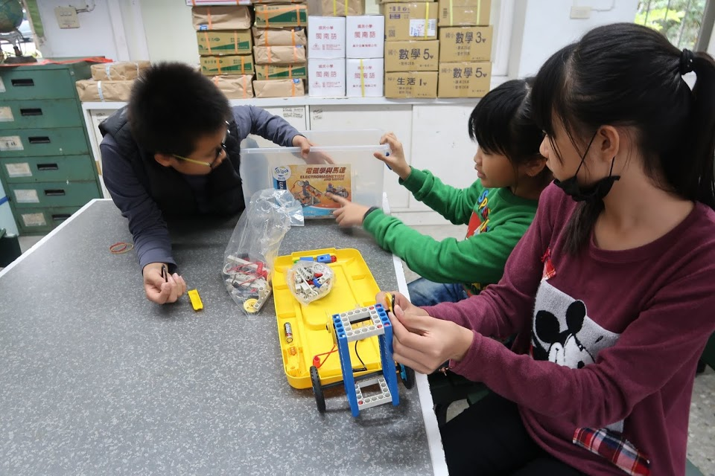
照片說明：1070105自然教學～節能車

